Nama : Ade Pandu dwi P- 1310651046

Fajar Surya N - 1310651159

M Fahman Firmansyah - 1310651177

**Mr. Robot episode 3**

Inti dari Film robot

* Film Mr Robot episode 3 ini bercerita tentang seorang programer muda bernama Elliot yang bekerja sebagai insinyur perusahaan.Di siang hari Elliot berperan sebagai orang biasa tetapi malam hari Elliot berperan sebagai hacker yang senang main hakim sendiri.cerita terbangun ketika Elloiiot bergabung ke group hacker underground dan pemimpin group tersebut mengajak Elliiot untuk menghancurkan perusahaan di tempat dia bekerja.

Ringkasan cerita

-Pellegrino berangaan-angan agar perusahaan mengangkatnya sebagai Direktur teknologi untuk menggantikan Direktur teknologi yang sebelumnya.

-Elliot Ditahan karena pecandu narkoba,agar eEliot terbebas seorang mennyarankan agar tes 2 bulan sekali secara sukarela agar Elliot terbebabas dari tuduhan pecandu narkoba.

-Sebagian programer berkata bahwa Debugging merupakan perbaikan system yang bug,akan tetapi menurut Elliot proses debugging merupan celah untuk merubah system/kelemahan system.

-Elliot berkata bahwa Mr. Robot telahmenemukan celah Evil Corp tetapi belum menemukan celah diriku

-Seorang temean ellioat yg bernama .... berkata bahwa telah meretas email Shayla Dengan tipuan phising sederhana,kudapatkan kata sandinya dengan mudah

Screenshot teknologi

-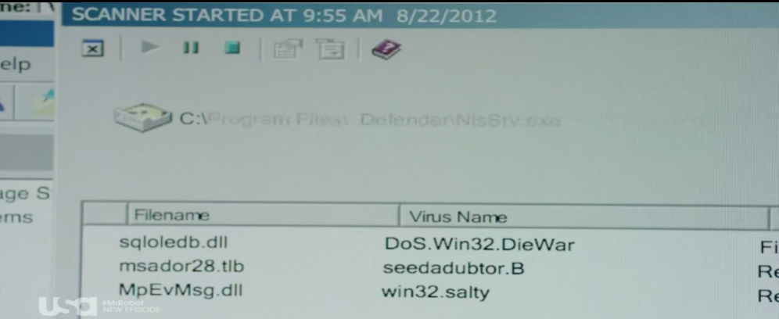

Gambar 1 : Proses scanning virus di windows 98

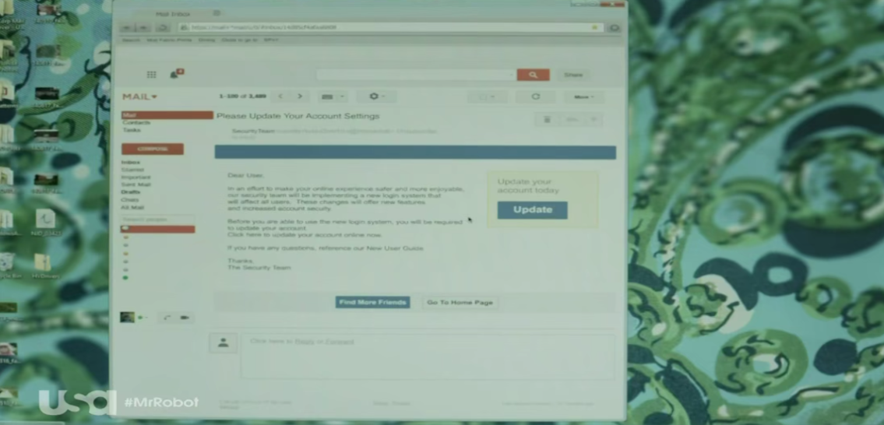

Gambar 2 : Peretasan email oleh ......

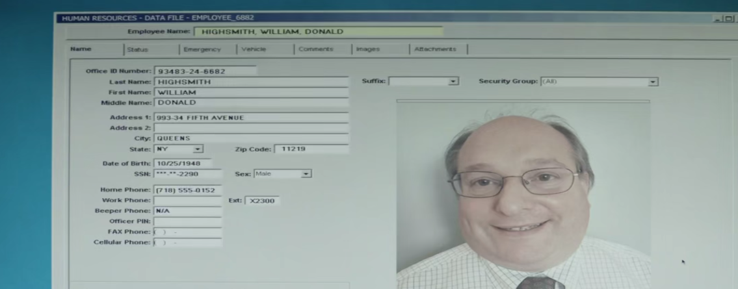

Gambar 3 : Human resources data file/keterangan biodata dari William yang menjabat sebagai kepala IT